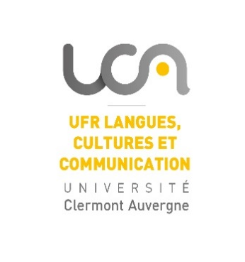UFR Langues, Cultures et Communication

Année universitaire 2021-2022

Licence Etudes Européennes et Internationales - 6 parcours

Mobilité d’études obligatoire en 3ème année dans l’université partenaire

Parcours 1 : EFA Etudes franco-allemandes

3ème année de licence effectuée à l'Université de Regensburg (Allemagne)

Parcours 3 : EFI Etudes franco-italiennes

3ème année de licence effectuée à l'Université de Udine (Italie)

Parcours 5 : MDLFA Métiers du livre franco-allemand

3ème année de licence effectuée à l'Université de Erlangen (Allemagne)

Parcours 6 : EFP Etudes franco-portugaises

2ème année de licence effectuée à l'Université de Braga (Portugal)

Mobilité internationale obligatoire en 3ème année

Parcours 2 : EFE Etudes franco-espagnoles – séjour d’études au semestre 5

Réunion d’information en 2ème année (automne) organisée par le référent pédagogique du département, Michaël Grégoire.

Dépôt de candidature de novembre à janvier (lettre de motivation, CV en espagnol, fiche de vœux avec trois choix de destination argumentés).

Classement selon les résultats du semestre 3 en 2ème année et en fonction du nombre de places. Affectations communiquées à la mi-février.

Parcours 4 : ESE European studies in English – séjour d’études au semestre 5 (ou stage à l’étranger)

Réunion d’information en 2ème année (automne) organisée par la référente pédagogique du département, Laurence Gourievidis.

Dépôt de candidature de novembre à janvier (lettre de motivation, CV en anglais, fiche de vœux avec trois choix de destination argumentés). Affectations communiquées à la mi-février.

Le départ est soumis à la validation obligatoire de l’année précédant le départ.